南昌市青云谱区市容环卫建设服务中心2022年预算编制说明

目 录

第一部分 南昌市青云谱区市容环卫建设服务中心概况
一、部门主要职责
二、机构设置及人员情况
第二部分 南昌市青云谱区市容环卫建设服务中心2022年单位预算表
一、《收支预算总表》
二、《部门收入总表》
三、《部门支出总表》
四、《财政拨款收支总表》
五、《一般公共预算支出表》
六、《一般公共预算基本支出表》
七、《一般公共预算“三公”经费支出表》
八、《政府性基金预算支出表》
九、《国有资本经营预算支出表》
十、《部门整体支出绩效目标表》
十一、《重点项目绩效目标表》
第三部分 南昌市青云谱区市容中心2022年预算情况说明
一、2022年单位预算收支情况说明
二、2022年“三公”经费预算情况说明

第四部分 名词解释

第一部分 南昌市青云谱区市容环卫建设服务中心概况

一、部门主要职责
南昌市青云谱区市容环卫建设服务中心是青云谱区城市管理局下属事业单位，主要职责是：
（一）参与全区环境卫生管理方面的发展规划、技术标准和
作业规范的制订。
（二）负责对全区环境卫生设施进行管理；对城区环境卫生
项目建设、设施购置与分配进行管理；对全区环境卫生工作进行协调、检查和指导。
（三）负责指导和管理全区生活垃圾清运作业质量、设施设
备运行、安全管理等工作；负责全区环卫市场化后生活垃圾清运的监督服务。
（四）负责全区建筑余土运输的指导和管理。
（五）负责全区环卫直管公厕的新建、改建和日常管理、监督和考评。
（六）负责全区环卫新技术、新工艺的咨询、服务、推广工
作。
（七）完成区城市管理局交办的其他任务。

二、机构设置及人员情况
2022年南昌市青云谱区市容环卫建设服务中心共有预算单位1个。
编制人数小计41人,其中：行政编制人数0人,参照公务员管理的事业编制人数0人,全部补助事业编制人数41人,自收自支编制人数0人。实有人数小计39人,其中：在职人数小计39人,行政在职人数0人,参照公务员管理的事业单位在职人数0人,全部补助事业在职人数39人。离休人数小计0人,退休人数小计42人,退职人员0人,遗属人数0人。在校学生0人,其中：本科生人数0人，专科生人数0人。
- 南昌市青云谱区市容环卫建设服务中心2022年单位预算表
一、《收支预算总表》
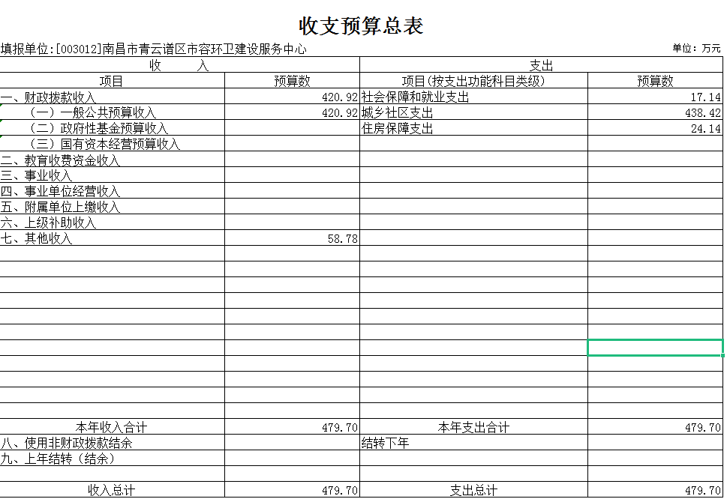
二、《部门收入总表》
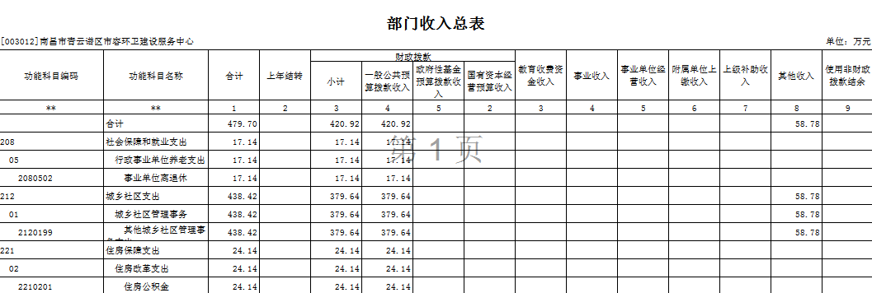
三、《部门支出总表》
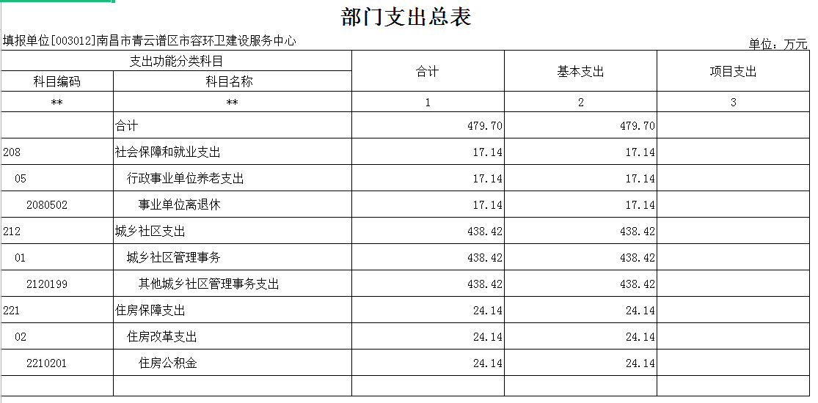
四、《财政拨款收支总表》

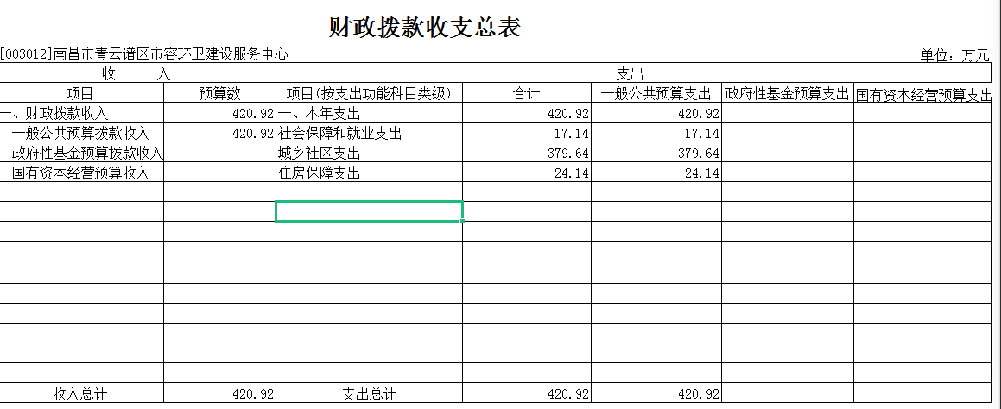

五、《一般公共预算支出表》
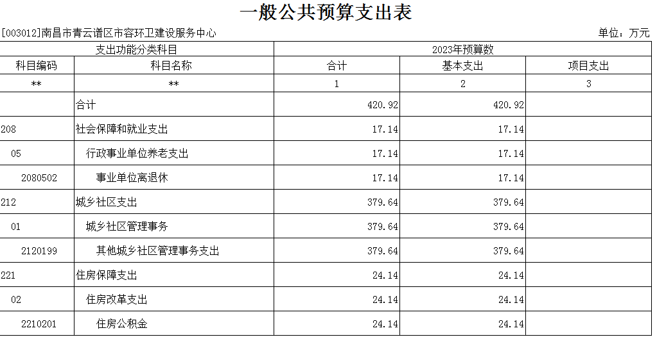

六、《一般公共预算基本支出表》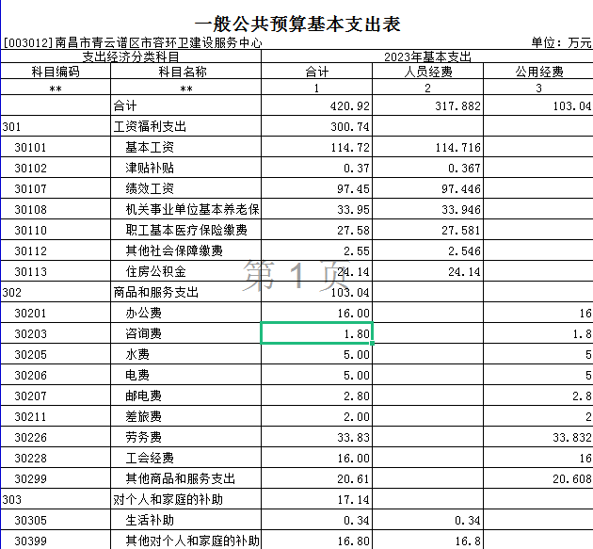

七、《一般公共预算“三公”经费支出表》
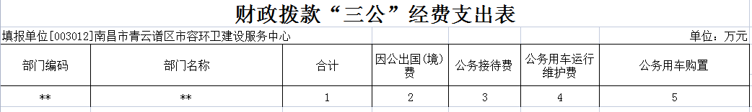

八、《政府性基金预算支出表》
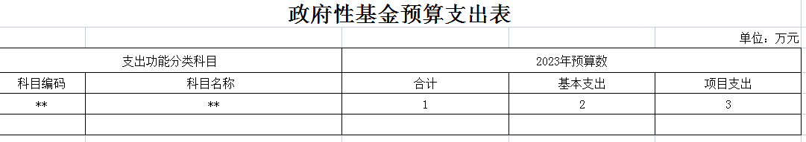

九、《国有资本经营预算支出表》
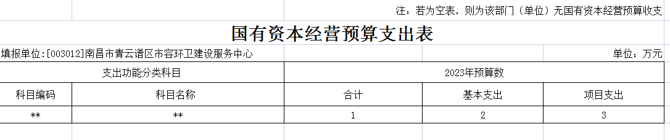

十、《部门整体支出绩效目标表》
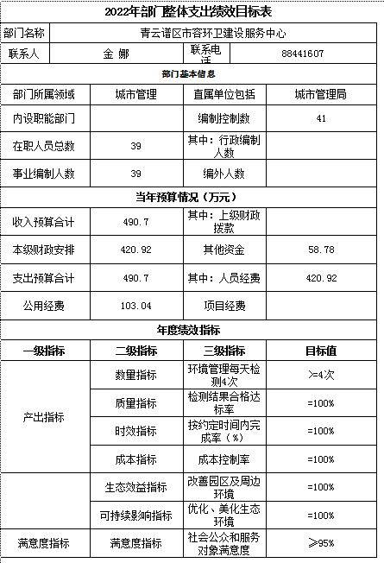

第三部分 南昌市青云谱区市容环卫建设服务中心2022年单位预算情况说明

一、2022年单位预算收支情况说明
(一)收入预算情况
2022年南昌市青云谱区市容环卫建设服务中心收入预算总额为479.7万元,较上年预算安排增加0万元;财政拨款收入420.92万元,较上年预算安排增加（减少）0万元;教育收费资金收入0万元,较上年预算安排增加（减少）0万元;事业单位经营收入0万元,较上年预算安排增加（减少）0万元;国库集中支付网上结转0万元,较上年预算安排增加（减少）0万元；其他收入58.78万元，较上年预算安排增加0万元。
(二)支出预算情况
2022年南昌市青云谱区市容环卫建设服务中心支出预算总额为479.7万元,较上年预算安排增加0万元;其中：
按支出项目类别划分：基本支出420.92万元,较上年预算安排增加0万元;其中：工资福利支出300.74万元,商品和服务支出103.04万元,对个人和家庭的补助17.14万元,资本性支出0万元。项目支出0万元,较上年预算安排增加（减少）0万元;其中：工资福利支出0万元,商品和服务支出0万元,对个人和家庭的补助0万元,资本性支出0万元,对企业补助0万元。
按支出功能科目划分：一般公共服务支出420.92万元,较上年预算安排增加0万元;教育支出0万元,较上年预算安排增加（减少）0万元;科学技术支出0万元,较上年预算安排增加（减少）0万元;社会保障和就业支出17.12万元,较上年预算安排增加（减少）0万元;卫生健康支出0万元,较上年预算安排增加（减少）0万元;农林水支出0万元,较上年预算安排增加（减少）0万元;城乡社区支出379.64万元，较上年预算安排增加（减少）0万元；住房保障支出24.14万元,较上年预算安排增加（减少）0万元。
按支出经济分类划分：工资福利支出300.74万元,较上年预算安排增加（减少）0万元;商品和服务支出103.04万元,较上年预算安排增加0万元;对个人和家庭的补助17.14万元,较上年预算安排增加（减少）0万元;资本性支出0万元,较上年预算安排增加（减少）0万元;对企业补助0万元,较上年预算安排增加（减少）0万元。
(三)财政拨款支出情况
2022年南昌市青云谱区市容环卫建设服务中心财政拨款支出预算总额为财政拨款支出预算总额420.92万元,较上年预算安排增加（减少）0万元;
按支出功能科目划分：一般公共服务支出420.92万元,教育支出0万元,社会保障和就业支出17.14万元,卫生健康支出0万元,住房保障支出24.14万元。
按支出项目类别划分：基本支出420.92万元,较上年预算安排增加（减少）0万元;其中：工资福利支出300.74万元,商品和服务支出103.04万元,对个人和家庭的补助17.14万元,资本性支出0万元。项目支出0万元,较上年预算安排增加（减少）0万元;其中：商品和服务支出0万元,对个人和家庭的补助0万元,资本性支出0万元。
(四)政府性基金情况
2022年南昌市青云谱区市容环卫建设服务中心政府性基金支出预算为0
（五）国有资本经营情况
2022年南昌市青云谱区市容环卫建设服务中心国有资本经营支出预算为0
(六)机关运行经费等重要事项的说明
2022年部门机关运行费预算103.04万元，比2021年预算增加（减少）0万元，增长（下降）持平%。
按照财政部《地方预决算公开操作规程》明确的口径，机关运行费指各部门的公用经费，包括办公及印刷费16万元、邮电费2.8万元、差旅费2万元、会议费0万元、福利费0万元、日常维修费0万元、专用材料及一般设备购置费0万元、办公用房水电费10万元、办公用房取暖费0万元、办公用房物业管理费0万元、公务用车运行维护费以及其他费用72.24万元。
(七)政府采购情况
2022年部门所属各单位政府采购总额16万元,其中: 政府采购货物预算16万元, 政府采购工程预算0万元, 政府采购服务预算0万元。
(八)国有资产占有使用情况
截至2021年8月31日, 部门共有车辆0辆,其中：一般公务用车实有数0辆,执法执勤用车实有数0辆。
2022年部门预算安排购置车辆0辆，安排购置单位价值200万元以上大型设备具体为：无。
（九）项目情况说明（本级）
无
二、2022年“三公”经费预算情况说明
2022年南昌市青云谱区市容环卫建设服务中心"三公"经费一般公共预算安排0万元，其中：
因公出国0万元,比上年增（减）万元，主要原因是：无出国计划。
公务接待0万元,比上年增（减）持平万元，主要原因是：无计划。
公务用车运行0万元,比上年增（减）0万元，主要原因是：公车改革无公车计划。
公务用车购置0万元,比上年增（减）0万元，主要原因是：无公车购置计划。

第四部分 名词解释
一、收入科目
各部门结合实际进行解释。
- 财政拨款：指区级财政当年拨付的资金。
- 教育收费资金收入：反映实行专项管理的高中以上学费、住宿费，高校委托培养费，函大、电大、夜大及短训班培训费等教育收费取得的收入。
（三）事业收入：指事业单位开展专业业务活动及辅助活动取得的收入。
（四）事业单位经营收入：指事业单位在专业业务活动及辅助活动之外开展非独立核算经营活动取得的收入。
（五）附属单位上缴收入：反映事业单位附属的独立核算单位按规定标准或比例缴纳的各项收入。包括附属的事业单位上缴的收入和附属的企业上缴的利润等。
（六）上级补助收入：反映事业单位从主管部门和上级单位取得的非财政补助收入。
（七）其他收入：指除财政拨款、事业收入、事业单位经营收入等以外的各项收入。
（八）使用非财政拨款结余：填列历年滚存的非限定用途的非统计财政拨款结余弥补2022年收支差额的数额。
（九）上年结转和结余：填列2021年全部结转和结余的资金数，包括当年结转结余资金和历年滚存结转结余资金。

二、支出科目
（一）行政运行：反映行政单位（包括参公单位）的基本支出。
（二）一般行政管理事务：反映行政单位（包括参公单位）未单独设置项级科目的其他项目支出。
（三）机关服务：反映为行政单位（包括参公单位）提供后勤服务的各类后勤服务中心的支出。
（四）事业运行：反映事业单位的基本支出。
（五）住房公积金：反映行政事业单位按人力资源和社会保障部、财政部规定的基本工资和津补贴以及规定比例为职工缴纳的住房公积金。
三、涉及的专业名词
（一）“三公”经费：纳入预算管理的“三公”经费，是 指用财政拨款安排的因公出国（境）费、公务用车购置及运 行费和公务接待费。
（二）机关运行经费：为保障行政单位（包括参照公务 员法管理事业单位）运行用于购买货物和服务的各项资金， 包括办公及印刷费、邮电费、差旅费、会议费、福利费、日 常维修费、专用材料及一般设备购置费、办公用房水电费、 办公用房取暖费、办公用房物业管理费、公务用车运行维护 费以及其他费用。

